字段中的【取消原因】

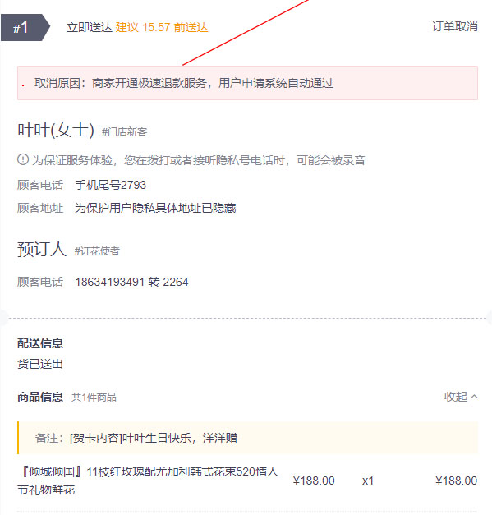

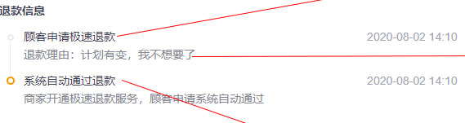【退款信息】

【退款理由】

【退款情况】

【备注】：需要记录问题订单的问题，解决与否，是因为什么，是门店出什么问题，还是说用户就是不想要了，还是说用户与门店有什么问题

【问题主体】：主要是四中问题 第一表的 “商家超时未接单” 第二个表“商家拒单”第三个表“商家取消订单” 第四个表“顾客申请退款”

PS:图片中的四个字段信息都是直接粘贴复制到表中就可以,但是一定不能填写错位置，注意！！！！